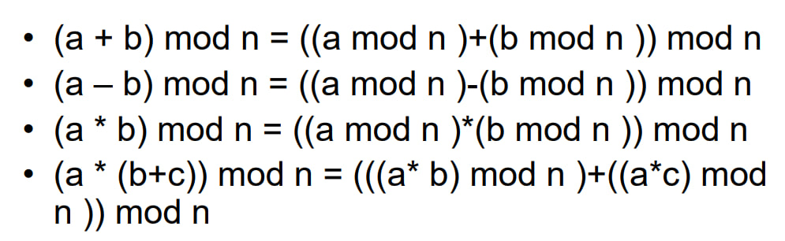

a = 11, b = 10, n = 5

1. (a+b) mod n:

(11+10) mod 5 = ((11 mod 5) + (10 mod 5)) mod 5 = (1 + 0) mod 5 = 1

(-11+10) mod 5 = ((-11 mod 5) + (10 mod 5)) mod 5 = (4 + 0) mod 5 = 4

(11+(-10)) mod 5 = ((11 mod 5) + (-10 mod 5)) mod 5 = (1 + 0) mod 5 = 1

(-11+(-10)) mod 5 = ((-11 mod 5) + (-10 mod 5)) mod 5 = (4 + 0) mod 5 = 4

1. (a-b) mod n:

(11-10) mod 5 = ((11 mod 5) - (10 mod 5)) mod 5 = (1 - 0) mod 5 = 1

(-11-10) mod 5 = ((-11 mod 5) - (10 mod 5)) mod 5 = (4 - 0) mod 5 = 4

(11- (-10)) mod 5 = ((11 mod 5) - (-10 mod 5)) mod 5 = (1 + 0) mod 5 = 1

(-11- (-10)) mod 5 = ((-11 mod 5) - (-10 mod 5)) mod 5 = (4 + 0) mod 5 = 4

1. (a\*b) mod n:

(11\*10) mod 5 = ((11 mod 5) \* (10 mod 5)) mod 5 = (1 \* 0) mod 5 = 0

(-11\*10) mod 5 = ((-11 mod 5) \* (10 mod 5)) mod 5 = (4 \* 0) mod 5 = 0

(11\*(-10)) mod 5 = ((11 mod 5) \* (-10 mod 5)) mod 5 = (1 \* 0) mod 5 = 0

(-11\*(-10)) mod 5 = ((-11 mod 5) \* (-10 mod 5)) mod 5 = (4 \* 0) mod 5 = 0